20 апреля 2020 год. МДК-01.01
Повторение пройденной темы:
Тема: Основные показатели работы генератора тепловоза.
- Из каких параметров состоит сопротивление цепи якоря ?
- Что называется током возбуждения генератора ?
- На какие группы подразделяются схемы соединения обмоток возбуждения генераторов тепловоза ?

Новая тема : Техническое обслуживание электрических аппаратов тепловоза. (4 часа)

Уход за электрическими аппаратами выполняйте в соответствии с изложенными ниже требованиями.
Общие правила ухода за аппаратами заключаются в поддержании их чистоты и надежности контактных соединений. Наиболее ответственной частью коммутирующих электроаппаратов является контактная система. Параметры контактных устройств и материал контактов приведены в табл. 51. Все контакты хорошо просматриваются. На тех аппаратах, где имеются дугогасительные камеры, их следует снять на время осмотра.
При осмотре контактов проверьте отсутствие перекосов и заеданий в контактной системе, а в двухполюсных контакторах — одновременность касания (неодновременность касания допускается до 0,5 мм). Контакты должны касаться линейно, при этом прилегание контактов по ширине должно быть не менее 80%.
При подгаре медных контактов зачистите их напильником с мелкой насечкой до металлического блеска, снимая главным образом наплавленные электрической дугой выступы и капли металла. При износе медных контактов электромагнитных контакторов более чем на половину толщины, а у электропневматических аппаратов более 25% замените их. Пальцевые контакты реле и мостико-вые контакты реле и контакторов имеют серебряные напайки. Эти контакты периодически очищайте замшей от загрязнения.
Грязь и копоть с металлокерамических контактов удаляйте салфеткой, слегка смоченной в бензине, или жесткой волосяной щеткой и только в случае образования на поверхности контакта наростов или капелек металла от действия электрической дуги осторожно удалите их напильником с мелкой насечкой. Серебряные и металлокерамические контакты заменяйте только после полного износа напаек. Потемнение этих контактов не является дефектом. Не допускайте зачистку любых контактов абразивами и шлифовальной шкуркой, так как оставшиеся на контактной поверхности абразивные частицы резко ухудшают контактное соединение. Контакты всегда должны быть сухими. Не смазывайте контакты (кроме контактов, указанных в карте смазки).
Раствор контактов, провал и нажатие на контакт являются основными параметрами контактного устройства и не должны выходить за пределы допустимых.

Своевременно заменяйте износившиеся контакты, этим достаточно точно поддерживаются в эксплуатации вышеуказанные параметры.
Кроме того, следите за тем, чтобы во включенном и отключенном положениях контактора нажимная пластина, укрепленная на якоре, не производила жесткого удара по пластмассе вспомогательного контакта, который должен иметь свободный ход 0,5—1,0 мм, иначе пластмасса разбивается, а контактор не полностью включается или выключается.
При изломе контактных пружин, следах перегрева (побежалости) замените
их.
Недостаточное нажатие, нечеткое и вялое срабатывание электропневматических аппаратов могут быть следствием износа осей и втулок приводных рычагов, утечки воздуха или заедания поршня и могут привести к привариванию контактов. При увеличении зазоров между осями и втулками свыше 0,3 мм замените оси.
Следите, чтобы контактодержатели реверсора были надежно закреплены на изоляционной стойке, а также надежно закреплены планка штока привода и поводок кулачкового вала. Скоба блокировочных контактов должна обеспечивать надежное замыкание контактов. Обеспечьте при замене контактов надежную клепку токоведущих проводов с последующей их пропайкой припоем ПОС-ЗО по периметру.
При утечке воздуха через электропневматический вентиль промойте бензином загрязненные клапаны и втулки, а затем просушите. Если дефект остался, снимите вентиль, притрите клапан притирочной пастой, состоящей из порошка пемзы и машинного масла, или пастой ГОИ. Промойте в бензине втулку и клапаны после притирки, проверьте на стенде и вновь установите на место.
Заедание поршня устраняйте введением смазки в цилиндр (см. приложение 1), а затем попытайтесь разработать аппарат частым включением и выключением. Если это не удается, снимите пневмоцилиндр, замените манжеты поршня и проверьте на стенде плотность уплотнения на воздухонепроницаемость при включенном положении и наибольшем давлении 0,7 МПа (7 кгс/см2), а также работу пневматического привода на включение при наименьшем давлении 0,375 МПа (3,75 кгс/см2). Следите за правильностью установки и затяжки крепления гаек дугогасительной камеры.
После установки камеры на место проверьте включением и отключением контактора отсутствие трения контакта о камеру.

Вопросы по пройденной теме:
Письменно ответить на следующие вопросы:
- При каких обстоятельствах может произойти приваривание контактов электрических аппаратов?
- Каким образом устраняется заедание поршня пневмоцилиндра электрического аппарата?

21 апреля 2020 года. МК-01.01

Вопросы по пройденной теме:
Тема: Техническое обслуживание электрических аппаратов тепловоза.
- При каких обстоятельствах может произойти приваривание контактов электрических аппаратов?
- Каким образом устраняется заедание поршня пневмоцилиндра электрического аппарата?

Новая тема : Тормозные цилиндры тепловоза.

Тормозные цилиндры предназначены для передачи усилия сжатого воздуха, поступающего в них при торможении, тормозной рычажной передаче. В ТЦ происходит преобразование потенциальной энергии сжатого воздуха в механическое усилие на штоке поршня.
Конструктивно подавляющее большинство тормозных цилиндров имеют литой чугунный корпус, в котором расположены поршень со штоком и отпускная пружина. На подвижном составе применяются ТЦ с жестко закрепленным в поршне штоком, с самоустанавливающимся штоком, шарнирно соединенным с поршнем, и со встроенным автоматическим регулятором тормозной рычажной передачи.
Стандартный ТЦ усл.№ 188Б устанавливается на четырехосных грузовых вагонах, полувагонах, цистернах, платформах.
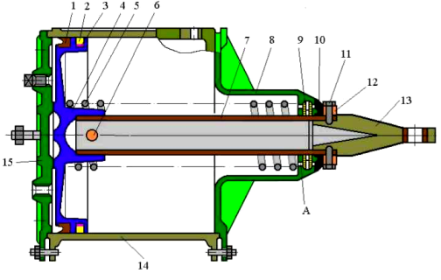
Тормозной цилиндр состоит из литого чугунного корпуса 14, передней крышки 8 с удлиненной горловиной и задней крышки 15, уплотненной резиновым кольцом. Задняя крышка крепится к корпусу большим количеством болтов, чем передняя, так как испытывает усилие сжатого воздуха до 4 тс, в то время, как передняя крышка нагружена только отпускной пружиной 5, имеющей предварительную затяжку 150 - 160 кгс.
На поршне 4 установлены резиновая манжета 1 и войлочное смазочное кольцо 2, удерживаемое в проточке поршня распорной пластинчатой пружиной 3. С поршнем жестко связана (посредством пальца 6) полая труба, являющаяся штоком 7. В горловине передней крышки расположены атмосферные каналы (Ат), в которых установлены сетчатые фильтры 9. Резиновая шайба 10, надетая на трубу штока, защищает внутреннюю полость ТЦ от пыли. В торец штока вставлена головка 13, в проточку которой входят винты 11, крепящие упорное кольцо 12 к штоку. Это упорное кольцо предназначено для снятия передней крышки в сборе с поршнем и отпускной пружиной.
На задней крышке имеются шпильки для крепления кронштейна мертвой точки и два резьбовых гнезда: одно для присоединения трубопровода для подвода сжатого воздуха, другое, заглушённое пробкой 16, - для установки манометра.
Тормозные цилиндры усл.№ 519Б имеют такое же конструктивное исполнение, что и ТЦ усл.№ 183Б. но больший внутренний диаметр корпуса - 16 дюймов вместо 14, и устанавливаются на шести- и восьмиосных вагонах.
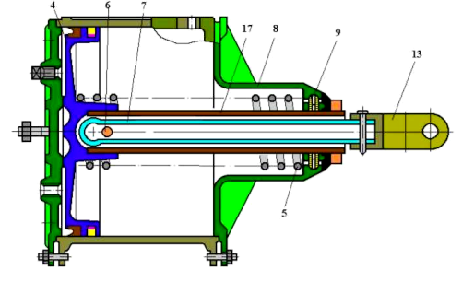
Тормозной цилиндр усл.№ 502Б имеет самоустанавливающийся шток 7, шарнирно связанный с поршнем 4, и помещенный в направляющую трубу 17. Головка 13 штока закреплена не на трубе, как у ТЦ усл.№ 188Б, а на штоке 7. Зазор между штоком и стенками трубы позволяет головке 13 при торможении двигаться по дуге. Тормозные цилиндры с самоустанавливающимся штоком применяются на локомотивах.
Тормозные цилиндры усл.№ 501Б используются на пассажирских вагонах и на головных и прицепных вагонах электропоездов ЭР-2 и ЭР-9 и имеют на задней крышке фланец для крепления воздухораспределителя.

На некоторых видах подвижного состава, в частности на части тепловозов ТЭП-70. используются тормозные цилиндры ТЦР-3 со встроенным авторегулятором выхода штока.
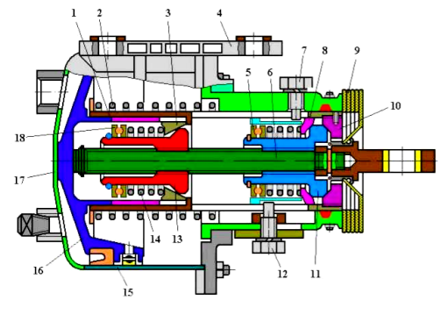
Тормозной цилиндр ТЦР-3 состоит из корпуса 15 с приварным дном 17 и привалочного фланца 4. Внутри корпуса помещен стакан 1 регулятора, на который воздействует усилие возвратной пружины 2. Поршень 16 с резиновой манжетой и смазочным кольцом вставлен своей направляющей частью в стакан 1. Шток 6 поршня имеет несамотормозящую резьбу, на которую навернуты регулировочная 13 и вспомогательная 11 гайки. На цилиндрической части гаек 11 и 13 стопорными кольцами закреплены упорные шарикоподшипники 5 и 18. Коническая часть гаек 11 и 13 прижимается пружинами, действующими через шарикоподшипники. к конусным
втулкам 8 и 3. Стакан регулятора закрыт резьбовой крышкой 10, имеющей с внутренней стороны коническую фрикционную поверхность, через которую стакан опирается на вспомогательную гайку 11.
В горловину передней крышки ТЦ ввернуты упорные болты 7 и 12. Болт 12 после отвертывания может перемещаться в продольном направлении и устанавливаться на выбранном расстоянии «А» от кольцевой поверхности конусной втулки 8. Это расстояние определяет величину хода штока ТЦ, которая будет автоматически поддерживаться регулятором. Иными словами, это расстояние соответствует нормальному зазору между колодкой и колесом при неизношенных колодках. На горловину крышки надет защитный чехол 9.

При торможении поршень и стакан перемещаются вправо и усилие от поршня ТЦ передается на шток 6 через конусную втулку 3 и регулировочную гайку 13. Если выход штока ТЦ меньше или равен установленному расстоянию «А», то как при торможении, так и при отпуске сохраняется неизменным относительное положение стакана 1 регулятора и штока 6 ТЦ. При выходе штока ТЦ большем, чем расстояние «А», кольцевая поверхность конусной втулки 5 упирается в хвостовик болта 12, и после дальнейшего выхода штока происходит вращение вспомогательной гайки 11, которая свинчивается по штоку, оставаясь в соприкосновении с конической фрикционной поверхностью конусной втулки 8. При отпуске тормоза стакан 1 вместе с поршнем ТЦ перемещается пружиной 2 в исходное положение (влево), втулка 8 доходит до упора в хвостовик болта 7 и дальнейшее движение штока в отпускное положение прекращается. При последующем движении стакана под действием возвратной пружины до упора крышки 10 во вспомогательную гайку 11, происходит свинчивание со штока регулировочной гайки 13, сохраняющей под действием пружины 14 контакт с конусной втулкой 3.
Таким образом, поддержание стабильного хода штока ТЦ обеспечивается соответствующим выходом штока из стакана в исходном положении.
На штоке поршня ТЦ пассажирских вагонов, оборудованных композиционными колодками, устанавливается и закрепляется специальный хомут длиной 70 мм. Таким образом, при отпуске поршень не доходит до исходного положения (до задней крышки) на длину хомута, увеличивая объем «вредного» пространства ТЦ примерно на 7 л. Следовательно, при полном выходе штока ТЦ 130 - 160 мм при полном служебном торможении перемещение поршня составит 60 - 90 мм. Этим обеспечивается рабочий объем ТЦ такой же, как и при чугунных колодках, а также нормальный зазор между колодками и колесом в отпущенном состоянии тормоза.
Выход штока ТЦ является важным эксплуатационным показателем состояния тормоза.
Для каждого типа подвижного состава нормы верхнего и нижнего пределов выхода штока, а также величина максимально допустимого выхода штока ТЦ в эксплуатации устанавливается специальными инструкциями МПС. При увеличенном выходе штока увеличивается рабочий объем ТЦ и, следовательно, уменьшается давление в ТЦ и замедляется его наполнение, что в конечном итоге ведет к снижению эффективности тормозов. При малом выходе штока возможно заклинивание колесных пар из-за повышения давления в ТЦ, а в зимнее время - и из-за примерзания колодок к колесам после стоянки, вследствие уменьшения расстояния между колодкой и колесом.
Инструкция по эксплуатации тормозов подвижного состава железных дорог ЦТ-ЦВ-ЦЛ-ВНИИЖТ/277 для электровозов и тепловозов (кроме тепловозов ТЭП-60 и ТЭП-70) устанавливает нормы нижнего и вехнего пределов выхода штока ТЦ 75 - 100 мм, а максимально допустимый в эксплуатации - 125 мм. Для грузовых вагонов с чугунными колодками при первой ступени торможения 40 - 100 мм, а максимально допустимый в эксплуатации - 175 мм; для грузовых вагонов с композиционными колодками соответственно 40 - 80 мм и 130 мм. Для пассажирских вагонов с чугунными и композиционными колодками при первой ступени торможения 80 - 120 мм, максимально допустимый в эксплуатации -180 мм. (для пассажирских вагонов с композиционными колодками выход штока ТЦ указан с учетом длины хомута, установленного на штоке, а максимально допустимый выход штока ТЦ в эксплуатации для всех вагонов указан при отсутствии на вагоне авторегулятора рычажной передачи).
Другим важным эксплуатационным показателем, оказывающим влияние на эффективность работы тормоза, является плотность ТЦ. При давлении сжатого воздуха в ТЦ не менее 3,5 кгс/см2 падение давление в ТЦ допускается не более 0,2 кгс/см2 за 1 мин.
Для проверки плотности ТЦ необходимо:
- на локомотивах с блокировкой тормозов усл.№ 367 разрядить ТМ экстренным торможением до 0, перевести КВТ в VI положение, наполнив ТЦ до полного давления, и выключить блокировку. По манометру ТЦ следить за падением давления;
- на локомотивах, не оборудованных устройством блокировки тормозов усл.№ 367, разрядить ТМ до 0 экстренным торможением, перевести КВТ в VI положение, наполнив ТЦ до полного давления, и перекрыть разобщительный кран на трубопроводе от КВТ к ТЦ. По манометру ТЦ следить за падением давления;
- на электровозах ЧС разрядить ТМ до 0 экстренным торможением, наполнив ТЦ до полного давления. По манометру ТЦ следить за падением давления. КВТ остается в поездном положении, разобщительный кран на трубопроводе от КВТ к ТЦ не перекрывается.

Вопросы по пройденной теме:
Письменно ответить на следующие вопросы:

- Назначение тормозных цилиндров тепловоза?
- Неисправности тормозных цилиндров тепловоза?

22 апреля 2020 года. МДК-01.01.

Вопросы по пройденной теме:

Тема: Тормозные цилиндры тепловоза.

- Назначение тормозных цилиндров тепловоза?
- Неисправности тормозных цилиндров тепловоза?

Новая тема: Тормозная рычажная передача тепловоза ЧМЭ-3.

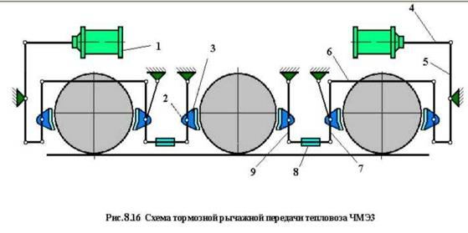Передача приводится в действие четырьмя тормозными цилиндрами 1 диаметром 254мм. Цилиндры прикреплены к кронштейнам, расположенным на раме тележки с правой и левой стороны. Передаточное число рычажной передачи составляет 5,4.
Подвеска тормозных гребневых колодок 3 состоит из собственно подвесок 7 и 9, на которые при помощи валиков монтируют башмаки 2, и устройства для обеспечения правильного их положения при износе колодок. Чугунная тормозная колодка при помощи чеки соединена с башмаком и является съемной частью. Перемещение штока 4 тормозного цилиндра, имеющего на конце вилку, передается на подвески 7и 9 при помощи рычагов 5 и тяг 6. Зазор между колодкой и бандажом в отпущенном состоянии регулируют винтовой стяжкой 8.
Ручной тормоз действует на две оси задней тележки. Вращение маховика ручного тормоза передается через зубчатую пару и звездочки на цепь, связанную с рычагом 5задней тележки. При вращении маховика цепь натягивается, и колодки прижимаются к бандажам средней (с одной стороны) и крайней (с двух сторон) колесных пар задней тележки. В заторможенном состоянии маховик фиксируют защелкой и храповиком.
Вопросы по пройденной теме:
Письменно ответить на следующие вопросы:

- Назначение тормозной рычажной передачи тепловоза?
- Какие типы колодок применяются в системе тормозной рычажной передачи?
- Принцип работы ручного тормоза?

24 апреля 2020 года. МДК-01.01

Вопросы по пройденной теме:

Тема: Тормозная рычажная передача тепловоза ЧМЭ-3.

- Назначение тормозной рычажной передачи тепловоза?
- Какие типы колодок применяются в системе тормозной рычажной передачи?
- Принцип работы ручного тормоза?
Новая тема: Воздухораспределитель усл. № 483- М. Назначение, устройство.

Основным тормозным прибором в грузовом движении в настоящее время является воздухораспределитель 483-000.
Характеристика.
1. Прямодействующий (неистощимый) пополняет утечки в ТЦ и ЗР.
2. автоматический (срабатывает при понижении давления в ТМ)
3. скорость тормозной волны 290 м/с.
4. имеет переключатель режимов отпуска. Равнинный и горный. На равнинном режиме работает, как мягкий, имеет ступенчатое торможение, ступенчатого отпуска не имеет. В заторможенном положении должен не отпускать в течение 5 минут. На горном режиме работает, как полужесткий, имеет ступенчатое торможение и ступенчатый отпуск. На горный режим ставиться перед затяжными спусками крутизной 0,018 и более. В заторможенном состоянии не должен отпускать в течении 10 минут.
5. имеет переключатель режимов торможения П, С, Г.
таблица 1.
Материал тормозной колодки | Режим торможения | Нагрузка на ось Тонн | Давление в ТЦ Кгс/см² | Максимальное давление в ТЦ Кгс/см² | Нажатие на ось тонн
Чугунные | П | От 0 до 3 | 1,4-1,8 | 2,0 | 3,5
 | С | От 3 до 6 | 2,8-3,3 | 3,5 | 5
 | Г | Свыше 6т | 3,9-4,2 | 4,5 | 7
композиционные | П | От 0 до 6 | 1,4-1,8 | 2,0 | 3,5
 | С | Свыше 6 | 2,8-3,3 | 3,5 | 7
 | Г | См. примечание | 3,9-4,2 | 4,5 | 8,5

*) Примечание: Груженый режим на вагонах с композиционными колодками в соответствии с требованиями Инструкции по эксплуатации тормозов подвижного состава железных дорог № ЦТ-ЦВ-ЦЛ-ВНИИЖТ/277 устанавливается в следующих случаях:
1.в груженом состоянии вагонов-хопперов для перевозки цемента;
2. на других вагонах по приказу начальника дороги на основании опытных поездок на конкретных участках дороги при осевой нагрузке не менее 20 тс;
3. в зимний период по указанию начальника дороги на участках с затяжными спусками, подверженных снежным заносам при загрузке вагона более 10 тс на ось.
Давление в тормозном цилиндре зависит от установки переключателя режимов торможения и ступени торможения. От объемов ТЦ и запасного резервуара в отличии от ВР 292 не зависит. Величину давления в ТЦ контролирует уравнительный поршень.

рис.13.1 Зависимость давление в ТЦ от величины ступени торможения.

Установка переключателя режимов торможения
воздухораспределителя № 483-000 на локомотивах.
таблица 2.

13.1 Устройство воздухораспределителя. усл.№ 483-М
В комплект воздухораспределителя усл.№ 483.000 входят: главная часть, магистральная часть и двухкамерный резервуар. (рис.13.2).

рис. 13.2. Зарядка
Двухкамерный резервуар содержит фильтр 34, рабочую камеру (РК) объемом 6 литров и золотниковую камеру (ЗК) объемом 4,5 литра, к нему подведены трубопроводы от тормозной магистрали (ТМ) через разобщительный кран, запасного резервуара (ЗР) и тормозного цилиндра (ТЦ). На корпусе 36 двухкамерного резервуара расположена рукоятка переключателя режимов торможения (на рисунке не показана): порожнего, среднего и груженого. На двухкамерный резервуар крепятся главная и магистральная части, в которых сосредоточены все рабочие узлы прибора.
Магистральная часть состоит из корпуса 28 и крышки 25, в которой расположен узел переключения режимов работы (отпуска): равнинного и горного. Этот узел включает в себя рукоятку 22 с подвижной упоркой 23 и диафрагму 24, прижатую двумя пружинами к седлу 20 с калиброванным отверстием диаметром 0,6 мм. На равнинном режиме работы ВР усилие пружин на диафрагму 24 составляет 2,5 – 3,5 кгс/см², на горном режиме - 7,5 кгс/см². В корпусе магистральной части расположены: магистральный орган, узел дополнительной разрядки и клапан мягкости.
Магистральный орган включает в себя резиновую магистральную диафрагму 18, зажатую между двумя алюминиевыми дисками 19 и 27 и нагруженную возвратной пружиной. В хвостовике левого диска 27 расположены два отверстия диаметром по 1 мм и толкатель 30, а в торцовой части правого диска 19 - три отверстия диаметром по 1,2 мм (или два отверстия диаметром по 2 мм). Магистральная диафрагма делит магистральную часть на две камеры: магистральную (МК) и золотниковую (ЗК). В полости дисков расположен нагруженный пружиной плунжер 2, который имеет несквозной осевой канал 26 диаметром 2 мм и три радиальных канала диаметром по 0,7 мм каждый. Седлом плунжера является левый диск магистральной диафрагмы.
Узел дополнительной разрядки содержит атмосферный клапан 14 с седлом 33, клапан дополнительной разрядки 32 с седлом 31 и манжету 17 дополнительной разрядки с седлом 29. Манжета 17 дополнительной разрядки выполняет функции обратного клапана. Все клапаны прижаты пружинами к своим седлам. В заглушке 13 атмосферного клапана расположено отверстие диаметром 0.9 мм (до модернизации ВР - 0.55 мм), в седле 31 клапана дополнительной разрядки имеется шесть отверстий, через которые полость за клапаном сообщена с каналом дополнительной разрядки (КДР), в седле 29 манжеты дополнительной разрядки расположены шесть отверстий диаметром по 2 мм каждое.
Клапан мягкости 16 нагружен пружиной 1,5- 3,5 кгс и имеет в средней части резиновую диафрагму 15. В канале клапана мягкости (между торцовой частью клапана и МК) расположен ниппель с калиброванным отверстием диаметром 0,9 мм (до модернизации ВР – 0,65 мм). Полость под диафрагмой клапана мягкости постоянно сообщена с атмосферой.
Главная часть состоит из корпуса 37 и крышки 1. В крышке расположен отпускной клапан 39 с поводком 38. В корпусе расположены главный и уравнительный органы, обратный клапан 7 и калиброванное отверстие диаметром 0,5 мм.
Главный орган включает в себя нагруженный пружиной 4 усилием 20 кгс, главный поршень 2 с полым штоком 3. Внутри полого штока расположен нагруженный пружиной тормозной клапан 8,. седлом которого является торцовая часть полого штока. В полом штоке имеется также одно отверстие диаметром 1,7 мм и четыре отверстия по 3 мм. Шток уплотнен шестью резиновыми манжетами 5 и 6.
Уравнительный орган включает в себя уравнительный поршень 9, нагруженный большой 10 и малой 11 пружинами. Затяжка большой пружины регулируется резьбовой втулкой 35 с атмосферными отверстиями, воздействие малой пружины на уравнительной поршень изменяется с помощью подвижной упорки 12, связанной с рукояткой переключения режимов торможения. Эксцентриковый переключатель воздействует только на внутреннюю пружину. Наружная режимная пружина создает порожний режим торможения. Внутренняя пружина при полном сжатии, вместе с наружной пружиной, образует груженый режим торможения. При среднем режиме эксцентрик полностью освобождает внутреннюю пружину. Эта пружина нагружается уравнительным поршнем только после разрядки магистрали на 0,9 кгс/см2 и более. При включенном порожнем режиме на всем ходе уравнительного поршня он не нагружает внутреннюю пружину, она свободна. Уравнительный поршень имеет в диске два отверстия для сообщения тормозной камеры (ТК) с каналом ТЦ и сквозной осевой атмосферный канал диаметром 2,8 мм.
Между главной частью и двухкамерным резервуаром расположен ниппель с отверстием диаметром 1,3 мм.
Модернизированный ВР усл.№ 483.000 М имеет в седле 29 манжеты дополнительной разрядки канал диаметром 0,3 мм, через который МК постоянно сообщена с полостью «П1» за манжетой дополнительной разрядки. Верхний радиальный канал плунжера смещен вправо по отношению к его нижним радиальным каналам с целью повышения чувствительности ВР к отпуску и ускорения начала отпуска в хвостовой части поезда. Расположение верхнего радиального канала плунжера выбрано таким образом, чтобы при движении магистральной диафрагмы в отпускное положение (вправо), РК, полость «П» (полость слева от диафрагмы 24 переключателя режимов отпуска) и МК через этот канал и канал диаметром 0,3 мм сообщились бы между собой раньше, чем сообщатся РК и ЗК через нижние радиальные каналы плунжера.
Вопросы по изученной теме
Письменно ответить на следующие вопросы:
- Назначение воздухо распределителя тепловоза?
- Сколько режимов имеет воздухораспределитель?
- Какими свойствами обладает воздухораспределитель?

24 апреля 2020 года. МДК-01.01

Вопросы по пройденной теме:

- Назначение воздухораспределителя тепловоза?
- Сколько режимов имеет воздухораспределитель?
- Какими свойствами обладает воздухораспределитель?
Новая тема: Электропневматические тормоза тепловоза.

Электропневматические тормоза – это комплекс устройств, обеспечивающих управление тормозными процессами в поезде по электрической линии путём подачи соответствующих электрических сигналов.
Чем меньше расформирований претерпевает подвижной состав, тем большее количество проводов для управления ЭПТ на нём можно допустить. Поэтому на пассажирских поездах с локомотивной тягой используют двухпроводную, на электропоездах – пятипроводную, а на грузовых поездах – однопроводную схемы ЭПТ. Последний прошёл стадию эксплуатационных испытаний и может найти первоочередное применение на длинносоставных пассажирских поездах.
Поскольку по одному или двум проводам постоянным напряжением одного уровня трудно обеспечить управление тремя процессами (отпуском, перекрышей и торможением) и оценить исправность канала управления, применяют переменный ток, выполняющий функции контрольного по проверке целостности электрической линии. Частота последнего выбрана 625 Гц для того, чтобы снизить влияние на работу ЭПТ тягового и сигнального тока в рельсовых цепях.
С аналогичной целью, чтобы мешающее влияние постоянного обратного тока в рельсах, составляющее на длине пассажирский и грузовых поездов соответственно около 30 и 130 В, не нарушало действия ЭПТ, уровень рабочего и контрольного напряжения в них повышен до 50 и 220 В.
Если в пассажирских и электропоездах работу электропневматических тормозов обеспечивают специальные приборы – электровоздухораспределители № 305, то в грузовых она осуществляется через ВР № 483. Последний может управляться двумя путями: как обычно от тормозной магистрали или, при ЭПТ, через электропневматическую приставку с вентилями торможения и перекрыши, изменяющими давление в золотниковой камере ВР. При этом все процессы по наполнению и опорожнению тормозных цилиндров ускоряются в 3 – 4 раза по отношению к пневматическому управлению. Существенно улучшается стандартность действия воздухораспределителей по темпу, так как диаграммы изменения давления в ТЦ по поезду во времени сливаются в одну.
Последнее важное достоинство свойственно всем видам ЭПТ и позволяет существенно снизить продольно-динамические реакции, длину тормозного пути, повысить неистощимость, управляемость тормозов а поездах и снять ограничения на их длину. Кроме того, электропневматический тормоз легко встраивается в системы автоведения поездов и является перспективным для автоматизации многих процессов на подвижном составе.

Двухпроводный ЭПТ представляет собой комплекс устройств, обеспечивающих управление пневматическими процессами в тормозных системах посредством электрических сигналов. Этот тормоз устанавливается дополнительно к существующему пневматическому и состоит из узлов: крана машиниста с контроллером 1, светового сигнализатора 3, статического преобразователя 4, блока управления 5, клеммных коробок 6, электровоздухораспределителей 7, соединительных рукавов с электроконтактом 8 и изолированной подвески 9.

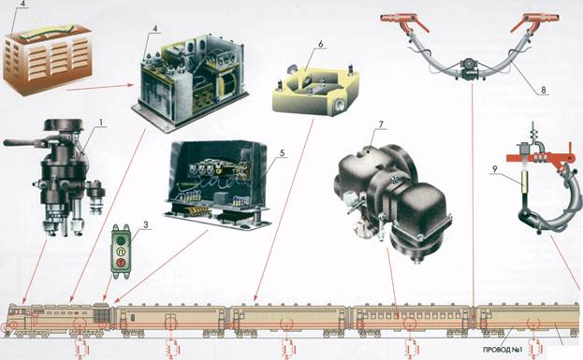

Для контроля за состоянием цепей и управления работой тормоза используются два рода тока: переменный ГК частотой 625 Гц и постоянный ГУ напряжением 50 В, вырабатываемый статическим преобразователем 4. Подключение напряжения, переключения рода тока и полярности в проводах обеспечивается контактами сильноточного К, тормозного ТР и отпускного ОР реле, а контроль за целостностью электрической линии осуществляет реле КР, находящиеся в блоке управления 5.
В I и II положениях крана машиниста через его контроллер ККМ отсутствуют цепи для возбуждения реле К, ОР и ТР. Контактами последних создаётся цепь для протекания переменного тока через диодный мост ВК и возбуждения реле КР. Его контактами включается лампа О светового сигнализатора СС, показывающая об исправности цепей управления и контроля. За счёт высокой индуктивности электромагнитных вентилей ОВ и ТВ переменный ток через них практически не протекает, и оба вентиля обесточены.
В электровоздухораспределителях ЭВР полости над и под диафрагмой сообщены с атмосферой и давление в тормозном цилиндре ТЦ отсутствует или при отпуске падает до нуля. Воздухораспределитель ВР при исправно действующем электропневматическом тормозе отключён от ТЦ переключательным клапаном ЗПК. Находясь в положении отпуска, он сообщает тормозную магистраль ТМ с запасным резервуаром ЗР, обеспечивая его подзарядку.
Основные технические характеристики ЭПТ определяются параметрами его статического преобразователя, модернизированного в последнее время для управления большим количеством ЭВР в длинносоставных пассажирских поездах.
Источник питания - аккумуляторная батарея локомотива
Напряжение питания, В 52
Постоянное выпрямленное напряжение на выходе, не менее, В 45
при токе нагрузке, А 8
Переменное напряжение, не менее, В 52
при токе нагрузке, А 0,6
Частота переменного тока 625+15
Ток потребления, не более, А 10
при токе нагрузки, А 8
Температура окружающей среды, ºС от -40 до +50
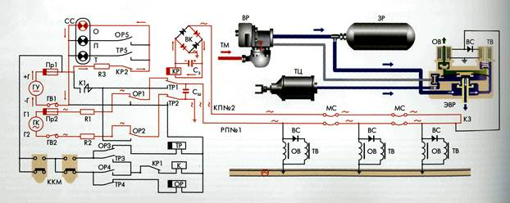

При перекрыше в третьем или четвёртом положениях ручки крана машиниста КМ через его контроллер ККМ образуется электрическая цепь для последовательного возбуждения ОР, а затем – К. Через их контакты в рабочий провод подаётся минус, а на землю - +, чем создаётся цепь для продолжения питания реле КР.
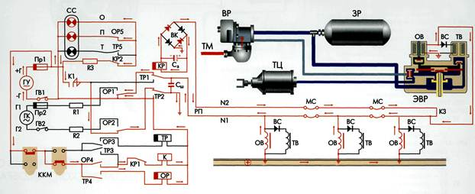
На моменты переключения контактов в схеме (и перехода с переменного на постоянный ток) реле КР остаётся в возбуждённом состоянии за счёт собственного замедления на отпускание якоря и конденсатора С3. Дополнительно к лампе О на световом сигнализаторе загорается лампа П, а на электровоздухораспределителях ЭВР включаются электромагнитные вентили отпуска ОВ. Они разобщают полость над диафрагмой, связанную с плотной рабочей камерой РК объёмом 1,5 л от атмосферы.
Давление воздуха в тормозном цилиндре ТЦ под диафрагмой будет поддерживаться таким же, как и в РК. Так как обычно при торможении тормозная магистраль ТМ не разряжается, то запасной резервуар ЗР имеет возможность постоянно пополняться из неё через воздухораспределитель ВР № 292, находящийся в положении отпуска. Этим обеспечивается свойство прямодействия тормоза и его неистощимость.
Двухпроводный электропневматический тормоз ЭПТ не обладает свойством автоматически (при цепи срабатывает на отпуск), однако безопасность движения обеспечивается в этом случае резервным пневматическим автоматическим тормозом.
Электрическим питанием ЭПТ обеспечивает статический преобразователь ПТ-ЭПТ-П, в схему которого в последнее время внесены некоторые изменения для возможности вождения длинносоставных, соединённых и сдвоенных пассажирских поездов. Модернизация преобразователя заключается в установке конденсатора С5, резистора R10, реле К, диодов Д11, Д12 и повышения ёмкости конденсатора С4 (6 мкФ). На вторичную обмотку ТРЗ добавляется ещё две 8 – 12 и 6 – 11.
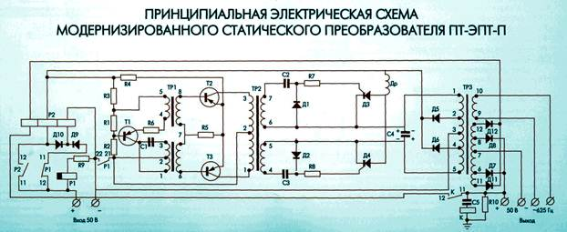

В режиме торможения клемма «минус» соединяется с землёй через блок управления и происходит зарядка конденсатора С5, при которой кратковременно возбуждается реле К. Его контактом дополнительные обмотки ТРЗ подключаются к клемме «плюс», создавая повышенное напряжение на выходе. Это позволяет надёжно включить электромагнитные вентили в хвостовой части поезда. Чтобы загрубить защиту блока на время импульса используется дополнительно намотанная и встречно включённая через контакт реле К обмотка реле Р2. Этим обеспечивается увеличение порога срабатывания защиты до 22 – 25 А при импульсе.
В положениях ручки крана машиниста КМ V, Vэ и VI через его контроллер ККМ последовательно возбуждаются реле ТР и К, через контакты которых дополнительно к лампе О загорается лампа Т и плюс источника электрического питания подаётся в рабочий
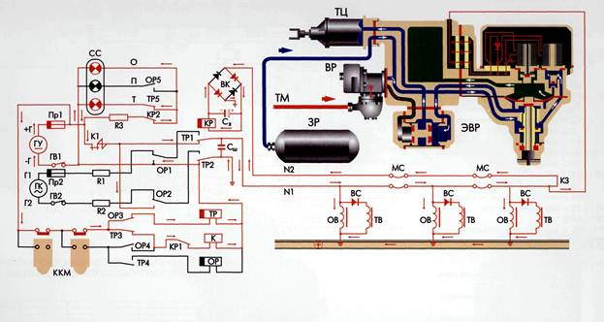
провод, а минус - на рельсы. В электровоздухораспределителях ЭВР возбуждаются оба электромагнитных вентиля ОВ и ТВ, что обеспечивает наполнение рабочих камер, прогиб диафрагм в нижнее положение и сообщение запасных резервуаров ЗР с тормозными цилиндрами ТЦ.
При повреждении или нарушении электрической цепи питания контрольного реле КР оно обесточивается и размыкает свои контакты КР1 и КР2 . При этом обесточивается сильноточное реле К и отключается питание рабочего провода, что приводит к отпуску ЭПТ. На световом сигнализаторе СС гаснут все лампы, что требует перехода на пневматическое торможение.
Для повышения надёжности действия ЭПТ используется дублированное питание, обеспечиваемое установкой перемычки между рабочим 1 и контрольным 2 проводами на выходе блока управления. При этом однократный обрыв или потеря контакта в рабочем проводе не приводит к отказу тормоза, так как ЭВР за обрывом получают питание через контрольный провод. Обрыв поездной цепи может быть обнаружен по амперметру. Контролируется также короткое замыкание в поезде и состояние ЭПТ на локомотиве.
При дублированном питании с перемычкой, как указано выше, обязательна разрядка уравнительного резервуара УР при торможении на скоростях до 120 км/ч. Для больших скоростей применяется блок управления БУ-ЭПТ-Д, в котором замыкание рабочего и контрольного проводов происходит автоматически только в режимах торможения и перекрыши, а при отпуске контролируется исправность электрической линии переменным током.
Применение ЭПТ на подвижном составе позволяет повысить тормозную эффективность, плавность и управляемость тормоза за счёт одновременности его действия и сокращения времени наполнения тормозных цилиндров.
В блоке управления сосредоточена вся релейно-контактная часть ЭПТ. С помощью специального крепежа он легко устанавливается и снимается с амортизационной панели обеспеспечивающей электрическое подключение его цепей с ЭПТ подвижного состава.

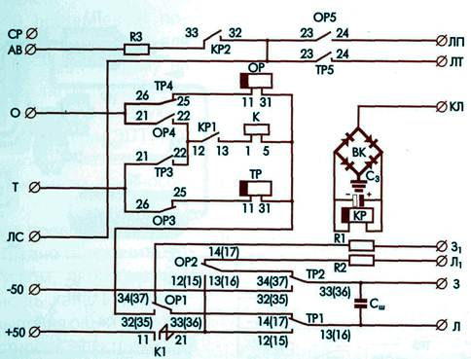

Вопросы по изученной теме:
Письменно ответить на следующие вопросы:
- Что используется в качестве источника энергии при электропневматическом торможении?
- Достоинства электропневматического тормоза?
- Недостатки электропневматического тормоза?

25 апреля 2020 года МДК-01.01.

Вопросы по пройденной теме:
1) Что используется в качестве источника энергии при электропневматическом торможении?
2) Достоинства электропневматического тормоза?
3) Недостатки электропневматического тормоза?

Новая тема: Система электропневматических тормозов.

Электропневматическими называются тормоза, управляемые при помощи электрического тока, а для создания тормозной силы используется энергия сжатого воздуха.
Электропневматический тормоз прямодействующего типа с разрядкой и без разрядки тормозной магистрали применяется на пассажирских, электро- и дизель-поездах.
В этом тормозе наполнение цилиндров при торможении и выпуск воздуха из них при отпуске осуществляется независимо от изменения давления в магистрали, т. е. аналогично прямодействующему пневматическому тормозу. Автоматичность тормоза обеспечивается наличием воздухораспределителя 9.
Зарядка запасного резервуара 2 происходит через воздухораспределитель 9 из тормозной магистрали 10. При торможении контроллер крана машиниста 1 замыкает соответствующие контакты, и электрический ток воздействует на электромагнитные катушки вентилей 4 и 5. Якорь 6 закрывает атмосферное отверстие А, а якорь 3 сообщает запасной резервуар 2 через клапан 8 с тормозным цилиндром 7. Давление в тормозной магистрали 10 краном машиниста 1 не понижается, однако он имеет положение, при котором может происходить и разрядка магистрали в атмосферу.
При отпуске тормоза в контроллере крана машиниста 1 размыкаются контакты, катушки тормозного вентиля 4 и вентиля перекрыши 5обесточиваются и воздух из тормозного цилиндра 7 выпускается в атмосферу А. При перекрыше после ступени торможения вентиль 4 обесточивается, а вентиль 5 находится под напряжением, при этом якорь 3 отсоединяет запасный резервуар 2 от тормозного цилиндра 7 и давление в нем не повышается.
В случае прекращения действия электрического управления тормозом воздухораспределитель 9 работает на пневматическом управлении, как показано на схеме непрямодействующего тормоза.
Электропневматические тормоза обеспечивают плавное торможение поездов и более короткие тормозные пути, что повышает безопасное движение и управляемость тормозами.
Электропневматический тормоз автоматического типа с двумя магистралями (питательной и тормозной) и с разрядкой тормозной магистрали при торможении применяется на некоторых дорогах Западной Европы и США. В этих тормозах торможение осуществляется разрядкой тормозной магистрали каждого вагона через электровентили в атмосферу, а отпуск — сообщением ее через другие электровентили с дополнительной питательной магистралью. Процессами изменения давления в тормозном цилиндре при торможении и отпуске управляет обычный воздухораспределитель, как и при автоматическом пневматическом тормозе.

Вопросы по изученной теме:
Письменно ответить на следующие вопросы:
- Каким образом происходит зарядка запасного резервуара?
- Объяснить принцип работы электропневматического тормоза?

